Školský poriadok Materskej školy
Účinný od 1. januára 2026

1. Úvodné ustanovenia
Tento školský poriadok upravuje práva a povinnosti detí, zákonných zástupcov a zamestnancov materskej školy (ďalej len MŠ), organizáciu dňa, zásady správania, ochranu zdravia a bezpečnosti, ako aj postup pri riešení mimoriadnych situácií.
Bol schválený pedagogickou radou a radou školy podľa § 153 školského zákona.

2. Ciele materskej školy
MŠ zabezpečuje predprimárne vzdelávanie v súlade so Štátnym vzdelávacím programom pre predprimárne vzdelávanie. Cieľom je:
- podporovať harmonický rozvoj osobnosti dieťaťa,
- rozvíjať jeho schopnosti, návyky a sociálne zručnosti,
- zabezpečiť rovnaké podmienky pre všetky deti,
- pripraviť deti na vstup do základnej školy.

3. Práva dieťaťa
Dieťa má právo:
- na rovnocenný prístup ku vzdelávaniu bez diskriminácie,
- na individuálne tempo a prístup,
- na ochranu pred fyzickým a psychickým násilím, urážkami, zneužívaním a zanedbávaním,
- na bezpečné a zdravé prostredie,
- na odpočinok, hru a voľnočasové aktivity primerané veku.

4. Povinnosti zákonných zástupcov
Zákonný zástupca je povinný:
- zabezpečiť pravidelnú dochádzku dieťaťa a informovať školu o neprítomnosti nad 5 dní,
- priviesť dieťa osobne a odovzdať ho poverenému pedagogickému zamestnancovi,
- vyzdvihnúť dieťa najneskôr v stanovenom čase,
- oznámiť zdravotné a vývinové osobitosti dieťaťa,
- dodržiavať pokyny MŠ týkajúce sa hygieny, stravovania a bezpečnosti,
- prinášať len veci potrebné pre pobyt v MŠ a označené menom dieťaťa.

5. Dochádzka a organizácia dňa
- Prevádzkový čas MŠ je od 07:00 do 16:30 (upraviteľný podľa potrieb zriaďovateľa).
- Výchovno-vzdelávacia činnosť prebieha spravidla od 8:00 do 12:00.
- Dieťa sa prijíma do triedy najneskôr do 8:30 hod.
- Počas dňa sa zabezpečuje ranné cvičenie, hygiena, vzdelávacie aktivity, pobyt vonku, obed, odpočinok, popoludňajšie hry.

6. Bezpečnosť a ochrana zdravia
- Dieťa môže navštevovať MŠ iba zdravé; pracovníčka MŠ nemá oprávnenie podávať lieky (okrem výnimiek pri chronických ochoreniach na základe dohody a písomného súhlasu rodiča).
- Pri objavení nákazy alebo ochorenia zodpovedá rodič za včasné informovanie školy.
- Deti musia mať vhodné oblečenie a obuv na vnútorne i vonkajšie aktivity.
- MŠ pravidelne vykonáva nácvik evakuácie a dodržiava pokyny BOZP a PO.

7. Pravidlá správania dieťaťa
- dieťa sa správa ohľaduplne k deťom i dospelým,
- dodržiava pokyny učiteliek,
- chráni hračky a zariadenie školy,
- neubližuje druhým, nepoužíva hrubé slová, neberie cudzie veci,
- plní dohodnuté pravidlá triedy (spolu vytvorený „Kódex kamarátstva“).

8. Spolupráca školy a rodiny
Spolupráca prebieha prostredníctvom:
- osobných rozhovorov,
- rodičovských združení,
- informačných letákov a oznamov na nástenke či online platforme,
- konzultácií o vývine dieťaťa,
- spoločných podujatí (deň otvorených dverí, brigády, slávnosti).
9. Oslobodenie od poplatkov
Od 1. 1. 2026 majú bezplatné predprimárne vzdelávanie deti:
- s povinným predprimárnym vzdelávaním (predškoláci),
- z rodín v hmotnej núdzi,
- deti so zdravotným znevýhodnením (ak to potvrdí poradenské zariadenie).

10. Záverečné ustanovenia
- Tento školský poriadok nadobúda účinnosť 1. januára 2026.
- Bol prerokovaný a schválený na zasadnutí pedagogickej rady dňa 02.02.2026
a radou školy dňa 02.02..2026.
- Nahrádza všetky predchádzajúce verzie školského poriadku.

Podpis riaditeľky MŠ: _________________________
Podpis predsedu rady školy: ___________________

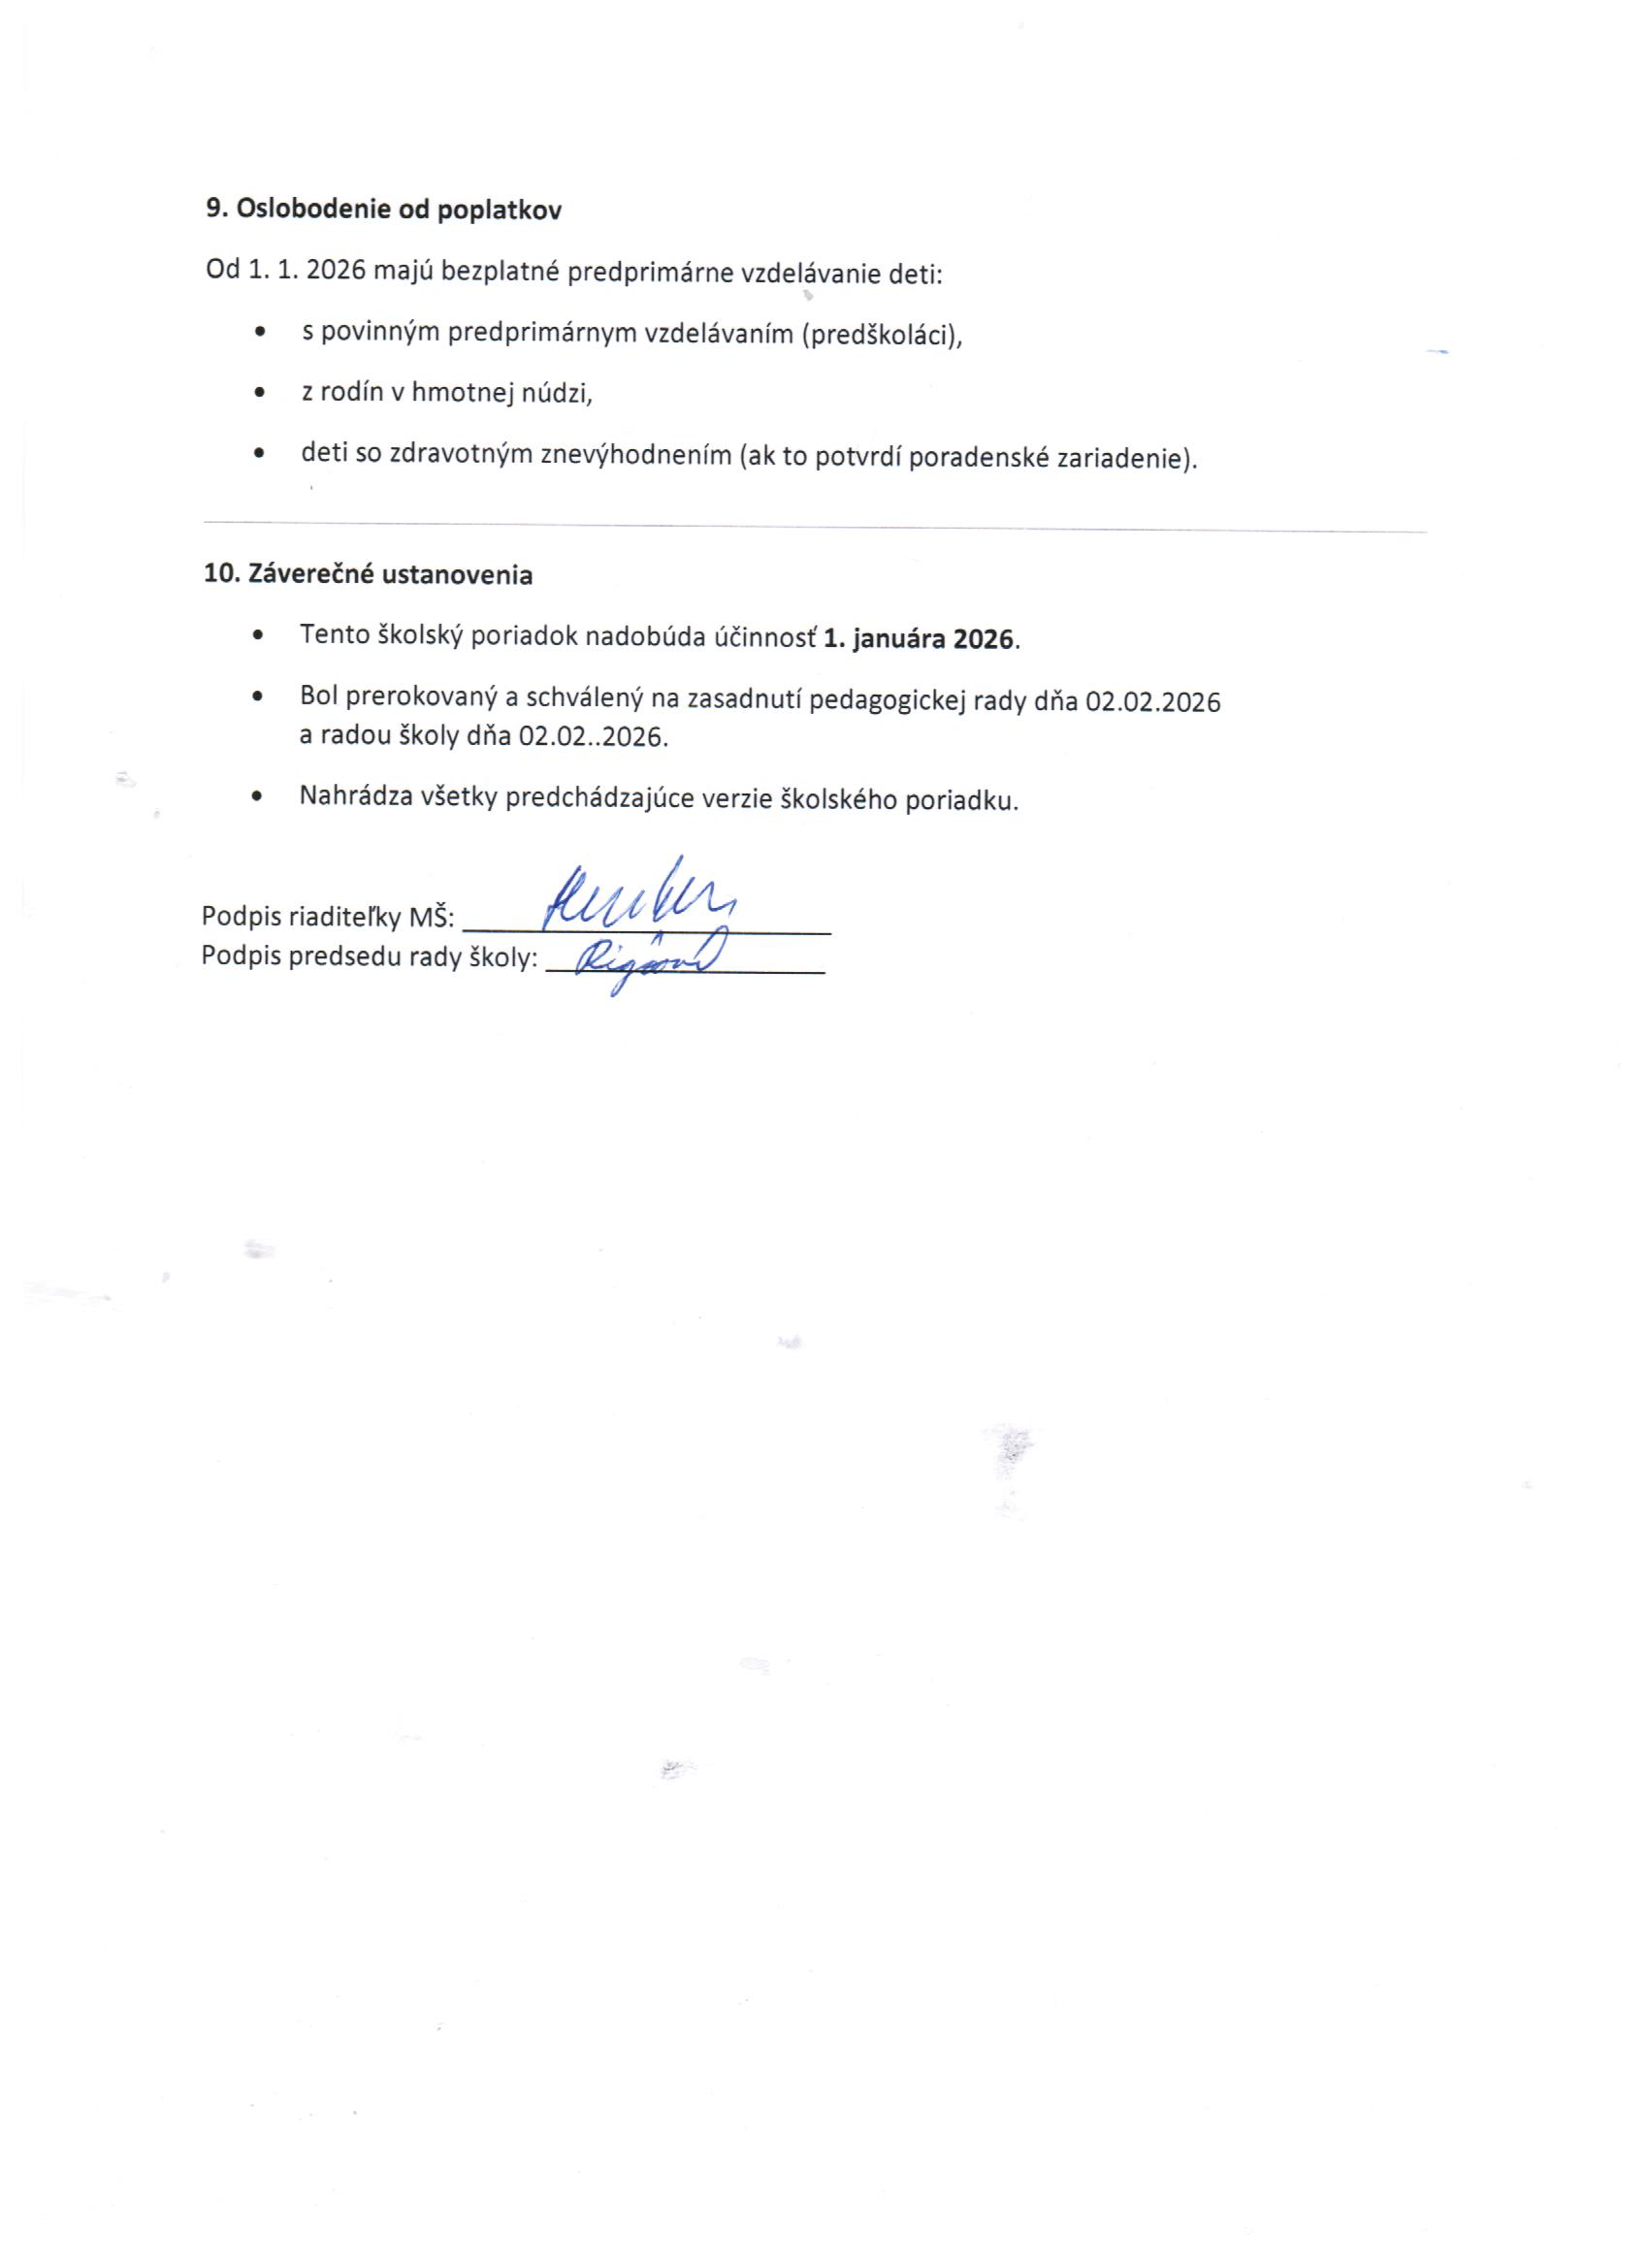

11. Dodatok k školskému poriadku materskej školy
Zapracovanie Štandardov dodržiavania zákazu segregácie vo výchove a vzdelávaní
Názov materskej školy: Materská škola, Nový Život 486
Sídlo: Tonkovce 486, 930 38 Nový Život
Riaditeľ/riaditeľka školy: Nataša Horváthová
Školský rok: 2026/2027
Článok I
Úvodné ustanovenia
Materská škola v súlade so zákonom č. 245/2008 Z. z. (školský zákon), antidiskriminačným zákonom a Štandardmi dodržiavania zákazu segregácie vo výchove a vzdelávaní zabezpečuje rovný prístup ku výchove a vzdelávaniu pre všetky deti bez rozdielu.
Materská škola rešpektuje princípy:
- rovnakého zaobchádzania,
- zákazu diskriminácie a segregácie,
- inkluzívneho vzdelávania,
- rešpektovania individuality každého dieťaťa,
- vytvárania bezpečného a podnetného prostredia.

Článok II
Zákaz segregácie
V materskej škole je zakázaná akákoľvek forma segregácie detí z dôvodu:
- sociálneho znevýhodnenia,
- zdravotného znevýhodnenia,
- národnosti,
- etnického pôvodu,
- jazyka,
- náboženstva alebo viery,
- rodinného alebo sociálneho postavenia,
- alebo z iného dôvodu ustanoveného všeobecne záväznými právnymi predpismi.

Materská škola nesmie:

- vytvárať homogénne skupiny detí na základe etnického alebo sociálneho pôvodu,
- oddeľovať deti pri výchovno-vzdelávacích aktivitách bez zákonného dôvodu,
- uplatňovať rozdielne podmienky pri prijímaní, hodnotení alebo zapájaní detí do aktivít školy,
- tolerovať prejavy diskriminácie, šikanovania alebo sociálneho vylučovania.

Článok III
Podpora inkluzívneho prostredia
Materská škola podporuje inkluzívne vzdelávanie prostredníctvom:
- rešpektujúcej komunikácie medzi deťmi, zamestnancami školy a zákonnými zástupcami,
- vytvárania podmienok na spoluprácu všetkých detí bez rozdielov,
- podpory tolerancie, vzájomného rešpektu a empatie,
- individuálneho prístupu podľa potrieb dieťaťa,
- spolupráce s poradenskými zariadeniami a odborníkmi.
Pedagogickí a odborní zamestnanci:
- dbajú na predchádzanie diskriminačnému správaniu,
- sledujú vzťahy medzi deťmi,
- primerane reagujú na nevhodné prejavy správania,
- vedú deti k rešpektu a spolupráci.

Článok IV
Práva detí a zákonných zástupcov
Dieťa má právo:
- na rovný prístup ku vzdelávaniu,
- na bezpečné a podporné prostredie,
- na ochranu pred diskrimináciou, ponižovaním a vylučovaním,
- na rešpektovanie svojej individuality.

Zákonný zástupca má právo:
- byť informovaný o princípoch inkluzívneho vzdelávania školy,
- podať podnet alebo sťažnosť v prípade podozrenia z diskriminácie alebo segregácie,
- spolupracovať so školou pri vytváraní bezpečného prostredia.

Článok V
Postup pri riešení podnetov
Každý podnet týkajúci sa možnej diskriminácie, segregácie alebo nevhodného zaobchádzania sa rieši:
- bezodkladným preverovaním situácie,
- rozhovorom so zainteresovanými osobami,
- prijatím opatrení na odstránenie nevhodného stavu,
- evidovaním závažných incidentov vedením školy,
- spoluprácou so zákonnými zástupcami a odbornými inštitúciami podľa potreby.

Článok VI
Záverečné ustanovenia
Tento dodatok je súčasťou školského poriadku materskej školy a nadobúda účinnosť dňa:
So školským poriadkom boli preukázateľne oboznámení:
- pedagogickí zamestnanci,
- odborní zamestnanci,
- zákonní zástupcovia detí.

V Novom Živote, dňa 09.02.2026

………………………………………………….
Podpis riaditeľa/riaditeľky školy
